Технологическая карта дистанционного занятия
педагога дополнительного образования

Даниловой Любовь Яковлевны

Программа: Творчество души

Год обучения: 3.

Тема занятия: Изготовление ненецкого сувенира «Ямалочка»

Тип занятия: занятие сообщения и усвоения новых знаний

Цель занятия: изготовить ненецкий сувенир из шерсти.

Задачи занятия:
Образовательные:
- способствовать приобретению новых знаний о значении жизни коренных жителей тундры;
- выполнить творческую работу – сувенир «Ямалочка».
Развивающие:
- обучить технологии изготовления северного сувенира.
Воспитательные:
- воспитывать интерес к родному краю, к традициям КМНС.

Виды работы: устная, практическая, физкультминутка.
Методы: наглядные, словесные, практические.
Приемы: работа с презентацией, составление планов по изготовлению оберега с помощью технологической карты.
Сервисы и инструменты для организации образовательного взаимодействия: (платформа для проведения онлайн занятий Zoom, мессенджеры Viber; Facebook; Instagram)

Оборудование: компьютеры с выходом в сеть Интернет.

Дидактические средства: презентация «Изготовление сувенира «Ямалочка», технологическая карта изготовления сувенира.

Планируемые результаты обучения:
Предметные:
- обучать работе по технологической карте;
- обучать технологии изготовления северного сувенира;
- учить самостоятельно использовать необходимые инструменты и материалы;
- учить анализировать, делать выводы, обобщать полученные знания.
Метапредметные:
Регулятивные:
- формировать ответственное отношение к учению,
- формировать готовность и способность к саморазвитию и самообразованию на основе мотивации к обучению и познанию.
Познавательные:
- способствовать приобретению новых знаний о жизни коренных жителей тундры.
Коммуникативные:
- формировать умения задавать вопросы, необходимые для организации своей деятельности;
- учить организовывать свою деятельность по работе с педагогом дистанционно.

Личностные:
- способствовать проявлению интереса к декоративно-прикладной деятельности;
- способствовать формированию объективной оценки собственной деятельности и уважительного отношения к труду другого человека.

№ | Этапы занятия | Действия педагога | Действия обучающихся | Используемые ресурсы
 | Организационная часть (психологиче-ский настрой на работу; фиксация учебной задачи; мониторинг активности детей; объявление темы, постановка цели и задач, мотивация). | 1.Вход на платформу для проведения онлайн занятий ZOOM  2.Приветствие детей.  3.Объявление темы и задач занятия.  4.Мотивация обучающихся. | 1.Вход на платформу для проведения онлайн занятий ZOOM | Платформа для проведения онлайн занятий ZOOM
 | Изложение нового материала и закрепление его | 1.Беседа  -Какие города вы знаете?  -Какие народы населяют ЯНАО?  -Что такое сувенир?  -Какие знаете северные орнамент?  2. Работа с образовательным ресурсом.  -Откроем презентацию в Google и ознакомимся с особенностями жизни КМНС.  3. Анализ этапов технологической карты по изготовлению сувенира  -Составьте список материалов и инструментов для изготовления сувенира.  - Представьте свой поэтапный план по изготовлению сувенира с помощью технологической карты.  Озвуч его.  Физкультминутка.  4.Практическая работа.  -Самостоятельно выполняйте все этапы технологической карты по изготовлению сувенира | 1.Отвечают на вопросы педагога.  2.Изучают презентацию.  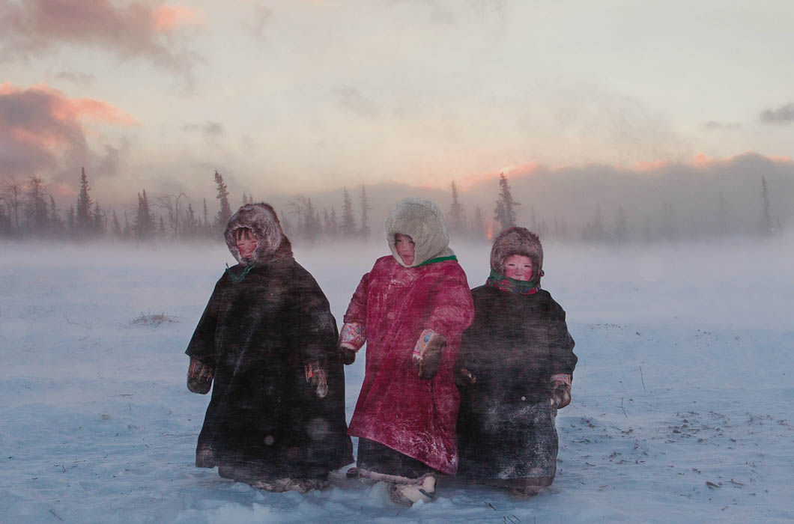  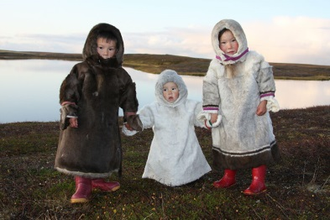  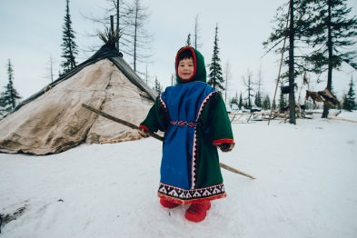  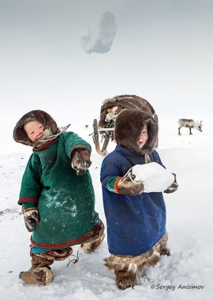  3.Анализируют этапы технологической карты по изготовлению  сувенира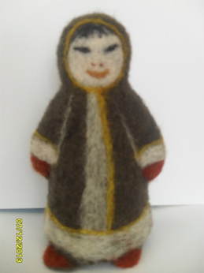  4.Составляют список необходимых инструментов и материалов.  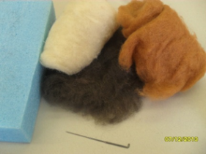  5.Представляют свой план работы.  6.Изготавливают сувенира.
 | Контроль усвоения материала | 1.Оценка правильности и аккуратности выполнения работ. | 1.Озвучивают поэтапность выполнения практической работы.
 | Подведение итогов занятия. | 1.Беседа.  -Я хочу узнать довольны ли вы своей работой, все ли получилось?  -Достигли ли вы той цели, которую ставили перед собой в начале нашего занятия?  -Все ли у вас получилось? Если было трудно, то на каком этапе?  2.Оценка работ детей. | 1.Отвечают на вопросы педагога.  2.Дают оценку собственных работ.  3.Готовят фотоотчёт. | Viber; Facebook; Instagram

Технологическая карта изготовления сувенира «Ямалочка»
№  п/п | Последователь  ность выполнения работ | Графическое изображение | Инструменты, приспособления, материалы
1 | Подготовить все необходимые материалы и инструменты | 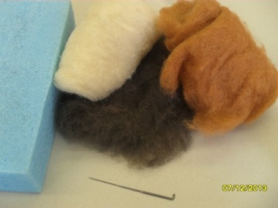 | Материал: шерсть, игла для фельцевания , поролон .
2 | Выложить фигуру человека | 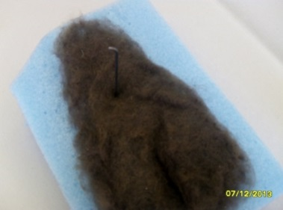 | Шерсть, иглы, поролон.
3 | Профельцевать шерсть иглой | 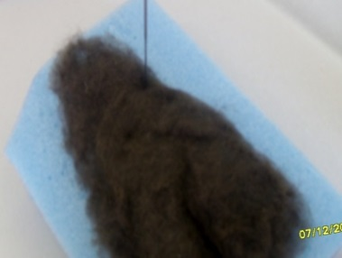 | Заготовка фигуры из шерсти.
4 | Фигура после фельцевания.  2 детали. | 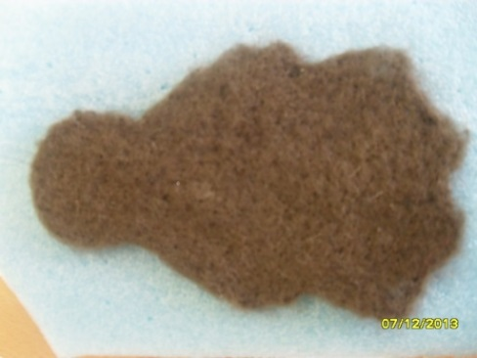 | Заготовка 2 фигур.
5 | Профельцевать низ и центр одежды белой шерстью | 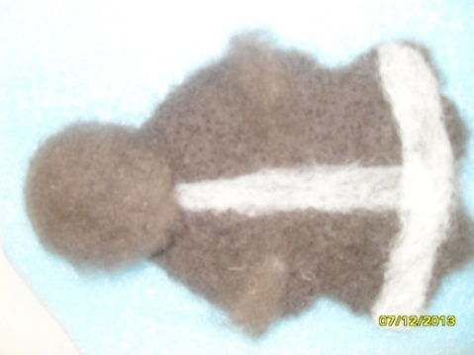 | Шерсть белого цвета.
6 | Выделить белой шерстью рукава | 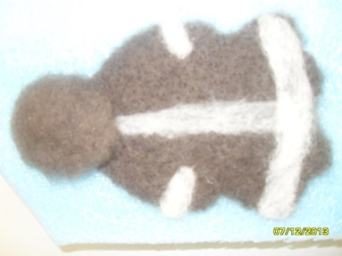 | Шерсть белого цвета.
7 | Прорабатываем лицо | 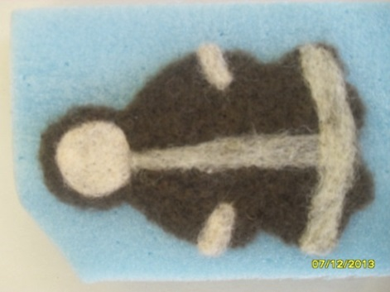 | Шерсть, иглы, поролон.
8 | Выделяем цветной шерстью руки и ноги | 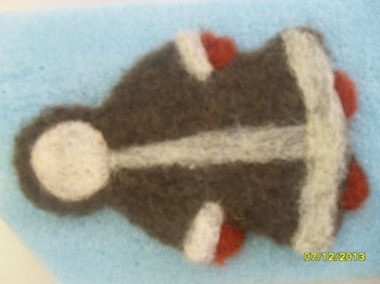 | Коричневая шерсть.
9 | Соединяем 2 детали по краю иглой. Проработали части лица. | 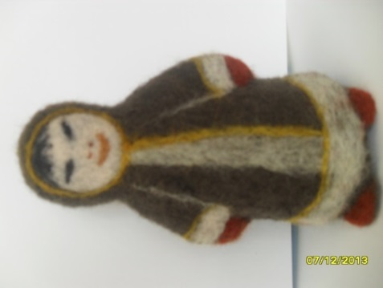 | Две детали, игла, поролон.

